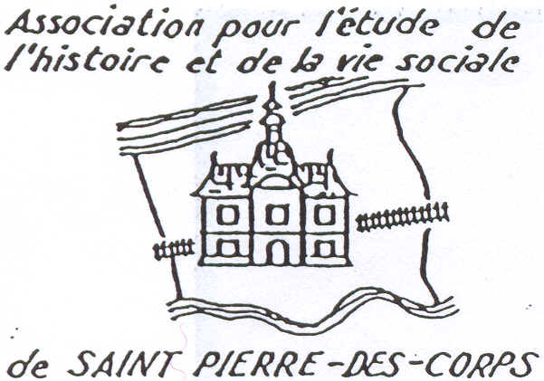 **Notice biographique de Marcel PAUL**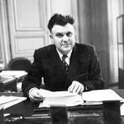  
  
**Jeunesse**Né le 12 juillet 1900, enfant confié à l’Assistance Publique, il est placé dans une famille de la Sarthe . Après la réussite au Certificat d’Etudes Primaires, il est employé dès l’âge de 13 ans comme valet de ferme, toujours dans la Sarthe. Dès ses 15 ans, il milite aux Jeunesses Socialistes, contre la guerre. Mobilisé dans la Marine, il participe en juin 1919 à la révolte des équipages de Brest, puis à celle des marins qui refusent de faire fonctionner la centrale électrique de St-Nazaire contre les ouvriers en grève.  
A sa démobilisation, il travaille dans le bâtiment à St-Quentin et commence à exercer une activité syndicale. Il est ensuite embauché comme électricien, métier qu’il a appris dans la Marine, à la Sté des Transports en commun de la Région Parisienne. En 1923, il adhère au parti communiste.  
De 1931 à la déclaration de guerre, en 1939, Marcel PAUL occupe des responsabilités nationales dans la Fédération CGT-U puis CGT réunifiée des services publics, hospitaliers, éclairage et force motrice.  
**Résistance et déportation**Mobilisé dans l’infanterie en septembre 1939, il est exclu, ainsi que les autres communistes, de ses mandats syndicaux par la Fédération dite « légale ». Fait prisonnier en 1940, il s’évade deux fois, rejoint la Bretagne où il devient responsable inter-régional du PCF, chargé de ramasser armes et explosifs pour constituer des dépôts en vue de la lutte armée. Revenu sur Paris en novembre 1940 sur ordre du PC clandestin, il est très actif dans le milieu professionnel de l’éclairage et des services publics, s’investit dans la mise sur pied des comités populaires. Engagé également dans l’O.S[1]., embryon des FTP, il apprend le maniement des explosifs et organise, en août 1941, un attentat –manqué-contre un train militaire allemand.  
Dénoncé, il est arrêté en novembre 1941. Détenu au commissariat de St-Denis, transféré à la prison de la Santé, jugé en février 1943 par la Section Spéciale (Tribunal d’exception de Vichy), il est condamné à 4 ans de prison. A l’été 1943, il est transféré, avec d’autres détenus, à la prison de Fontevraud. Livré en février 1944 aux Allemands, il tente une nouvelle fois de s’évader. Il est déporté le 27 avril 1944 à Auschwitz, puis transféré le 14 mai au camp de Buchenwald avec ceux de son convoi.  
Dans ce camp, il devient l’un des chefs de la résistance clandestine. L’idée de Marcel Paul était de créer, à l’échelle du camp, un comité à l’image du C.N.R. avec un double objectif : sauver le plus grand nombre possible de français et poursuivre, derrière les barbelés l’œuvre de la résistance. Il réussit ainsi à sauver de nombreux déportés français, parmi lesquels Marcel Dassault, dont les idées politiques étaient très éloignées des siennes. Celui-ci lui en sera toute sa vie reconnaissant en soutenant financièrement la Fédération des Déportés FNDIRP. Tous les témoignages concordent pour affirmer que Marcel PAUL joua un rôle essentiel dans l’insurrection du camp de Buchenwald qui conduisit à sa libération en 1945.  
**L’après-guerre, député, ministre et dirigeant d’associations de déportés**Rapatrié en France en priorité avec des personnalités, Marcel PAUL repart à Buchenwald pour organiser le retour des autres déportés. Elu membre du C.C. du PCF au congrès de juin 1945, il reprend ses activités syndicales et siège à l’Assemblée consultative où il intervient le 3 août 1945 en faveur de la nationalisation du gaz et de l’électricité.  
Cette même année, il fonde avec le colonel Manhès, ancien adjoint de Jean Moulin en Zone Nord, la Fédération Nationale des Déportés et Internés, Résistants et Patriotes (FNDIRP) dont il est président jusqu’à sa mort en 1982. Il fonde aussi avec ce dernier et préside l’Association française Buchenwald Dora et Kommandos.  
**l’ouvrier devenu Ministre**Il est nommé ministre de la production industrielle le 21 novembre 1945, dans le gouvernement du général de Gaulle. Marcel Paul s’engage dans la mise en oeuvre des préconisations du programme du Conseil National de la Résistance. Le 2 décembre 1945, il vote la nationalisation de la Banque de France et des organismes de crédit. Le 27 mars 1946, il propose la nationalisation des industries électriques et gazières et organise la création d’EDF-GDF, qui est votée le 8 avril 1946. Dans ce cadre nouveau, il œuvre à la création du conseil central des oeuvres sociales, financé sur le 1% minimum des bénéfices hors taxes des ventes d’électricité et de gaz de l’entreprise publique. Il est élu une première fois député en 1945, réélu en juin 1946, et à ce titre membre de la commission de la production où il œuvre ardemment. Il quitte le ministère en décembre 1946.  
**Retour au syndicalisme**A partir de janvier 1947, Marcel PAUL reprend la tête de la Fédération CGT de l’éclairage, fonction qu’il occupera jusqu’en 1963. Voulant se consacrer plus totalement à sa responsabilité syndicale, il démissionne de son mandat de député en avril 1948.  
Il a été fait officier de la Légion d’Honneur en avril 1982. Victime d’un malaise lors de la cérémonie du 11 novembre 1982 à l’Etoile, il décède peu après à son domicile.  
  
Son nom est donné à cette rue par une délibération du conseil municipal de Saint-Pierre-des-Corps, prise le 26 février 1985, pour rendre hommage à l’oeuvre de toute sa vie, résistant, déporté, ministre de la production industrielle à la libération, syndicaliste. L’inauguration eut lieu le 24 mars 1985 en présence de Suzanne Barres-Paul, sa compagne et de Max Nevers, président départemental de la FNDIRP.

1. Organisation Spéciale: organisation militaire du PCF, embryon des futurs Francs-Tireurs et Partisans Français.